РАЗРАБОТКА WEB ПОРТАЛА НА ОСНОВЕ PHP ТЕХНОЛОГИИ С ИСПОЛЬЗОВАНИЕМ MYSQL

Калиева Салтанат Тлектесовна
Магистрант по специальности: Информационные системы
Казахстанский инновационный и телекоммуникационный университет
Республика Казахстан г.Уральск

В предложенном проекте представлена разработка программного комплекса «HTML/PHP-редактор» для отдела Разработки программного обеспечения, одним из направления программирования которого является разработка веб-систем и веб-сайтов, а также различных программных модулей на языке php с использованием языка разметки html.
Целью данного проекта является создание системы, которая автоматизировала бы выполнение следующих задач: создание и разработка html/php-файлов с учетом стиля разрабатываемой веб-системы, создание и редактирование шаблонов кода, подсветка синтаксиса кода, визуальный просмотр страниц в встроенном веб-броузере, соединение с удаленным ftp-сервером, соединение с локальной СУБД mySQL, разработка баз данных.
Прогон контрольного примера
Главное окно «HTML/PHP-редактора» представлено на рисунке 1 и загружается после запуска exe-файла программы.
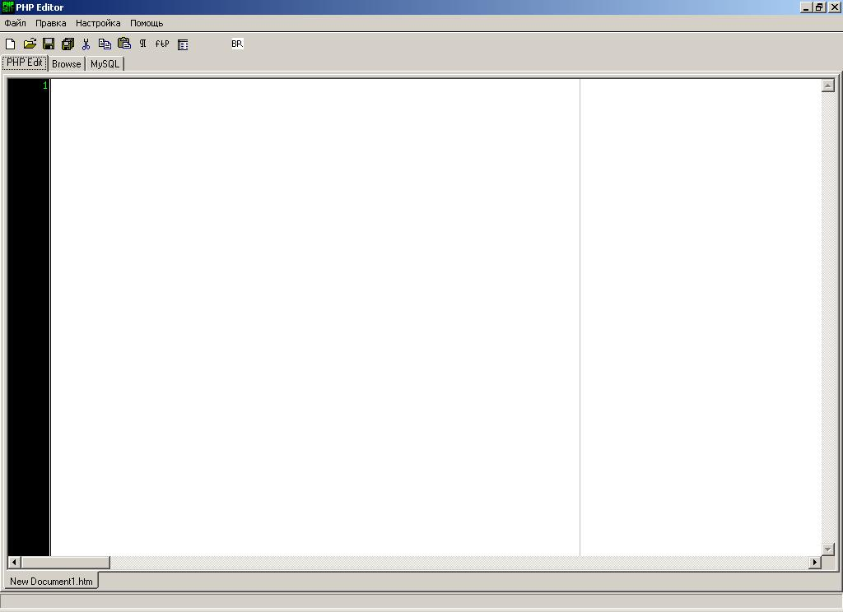
Рисунок 1 – Главное окно «HTML/PHP-редактора»

На рисунке 2 показано, как при создании файла пользователь может выбрать один из предложенных шаблонов либо создать пустой бланк. Также на рисунке 3 изображено, как пользователь может редактировать шаблоны, выбрав пункт меню Файл/Шаблоны.
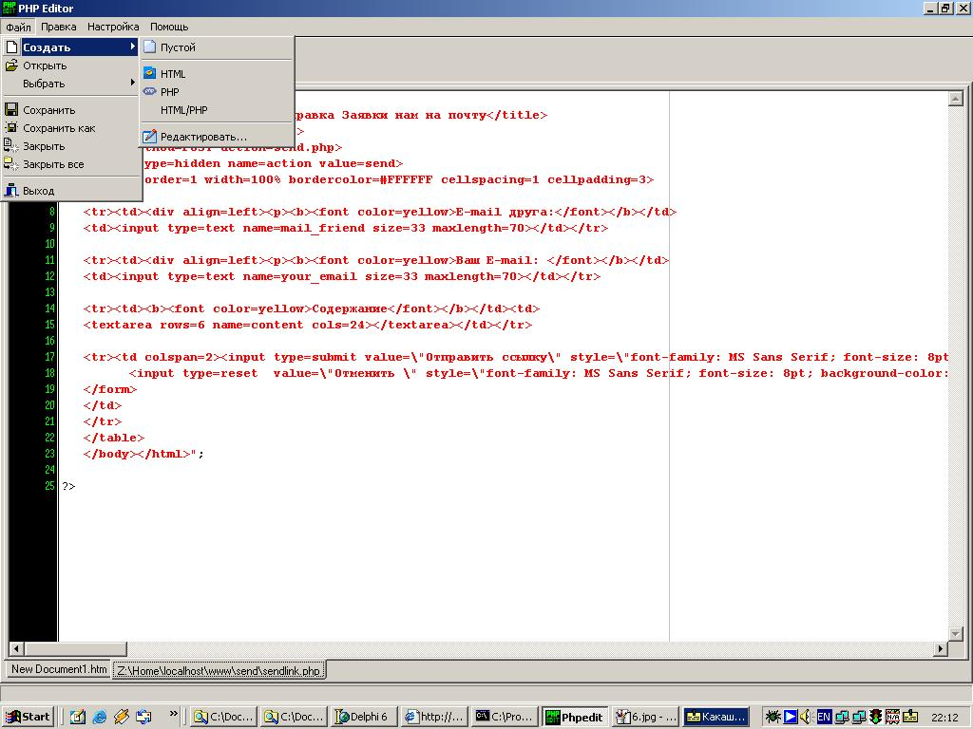
Рисунок 2 – Создание файла и выбор необходимого шаблона
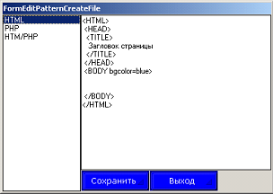
Рисунок 3 – Редактирование шаблона файлов

Пользователь может настроить редактор, как показано на рисунке 4, указав месторасположение локального веб-сервера Apache и рабочей директории, где будут храниться веб-старницы.
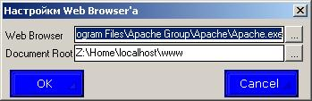
Рисунок 4 – Настройки « HTML/PHP-редактора»

Пользователь так же, как изображено на рисунке 5, может настроить подсветку синтаксиса под любой свой стиль.
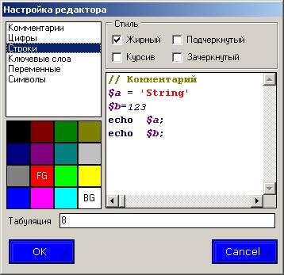
Рисунок 5 – Настройка подсветки синтаксиса кода
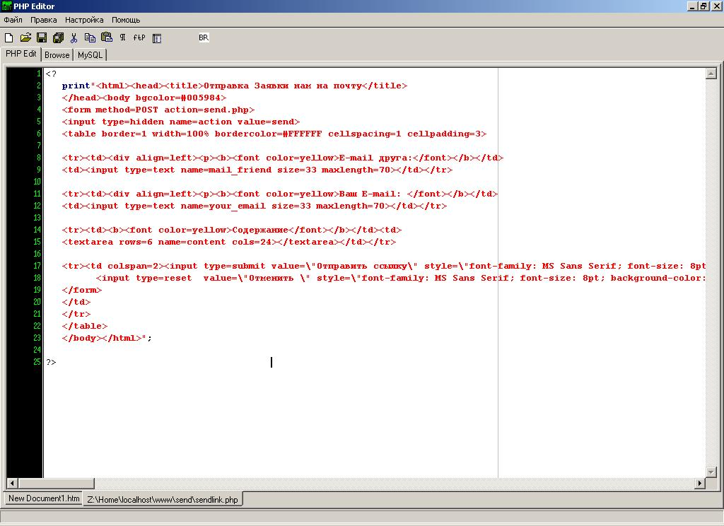
Рисунок 6 – Окно редактора после загрузки php-файла
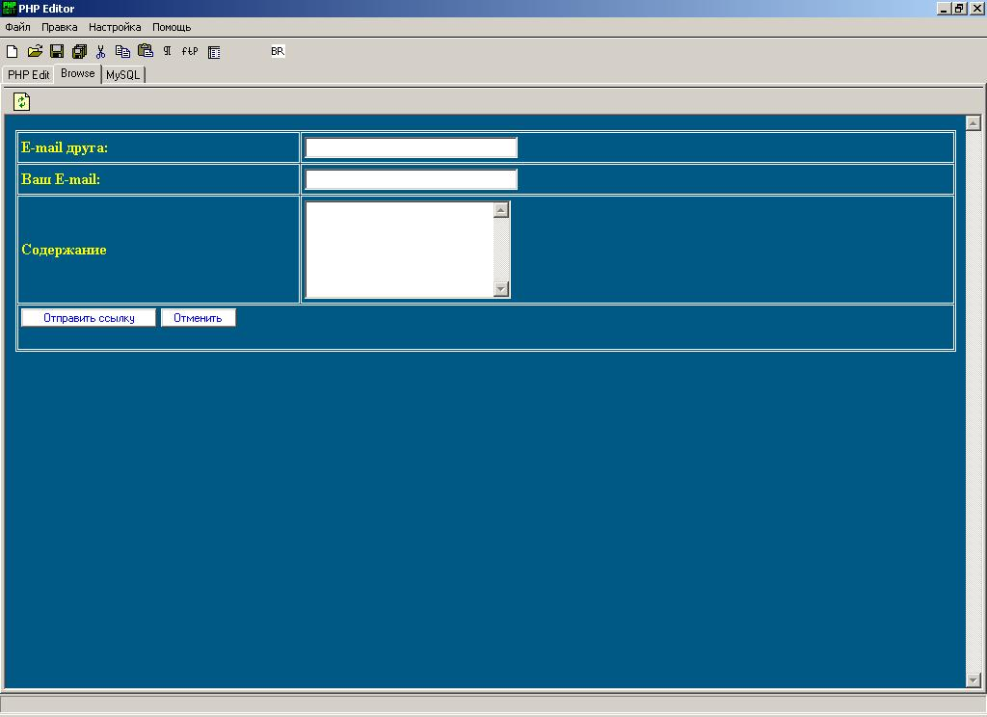
Рисунок 7 – Результат отображения php-файла в локальном броузере

На рисунке 8 показано, как при нажатии правой кнопки на рабочей области появляется меню, в котором можно выбрать шаблоны кода.
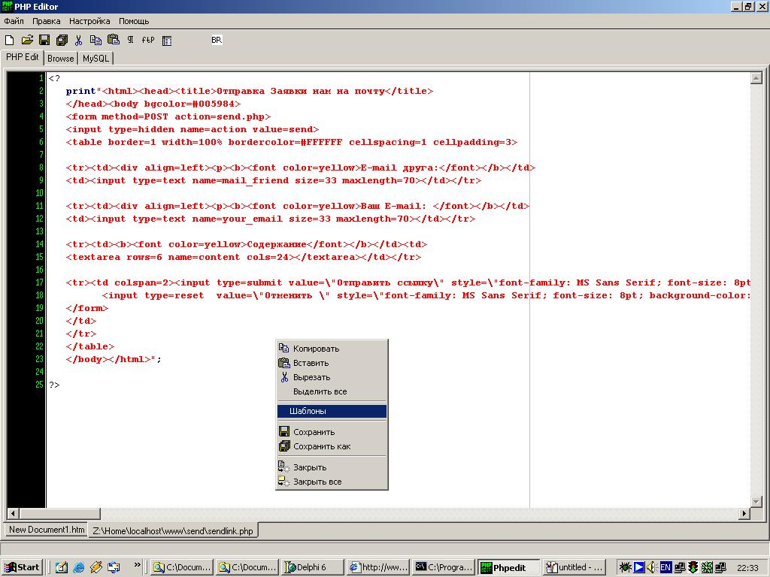
Рисунок 8 – Всплывающее меню рабочей области редактора
После нажатия на пункт меню «Шаблоны», появляется список имеющихся шаблонов, изображенных на рисунке 9, двойным щелчком мыши на рисунке 10 показано, как выбранный шаблон вставляется в позицию курсора файла.
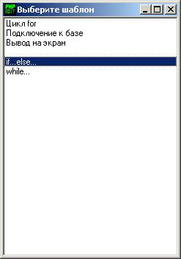
Рисунок 9 – Выбор шаблона кода
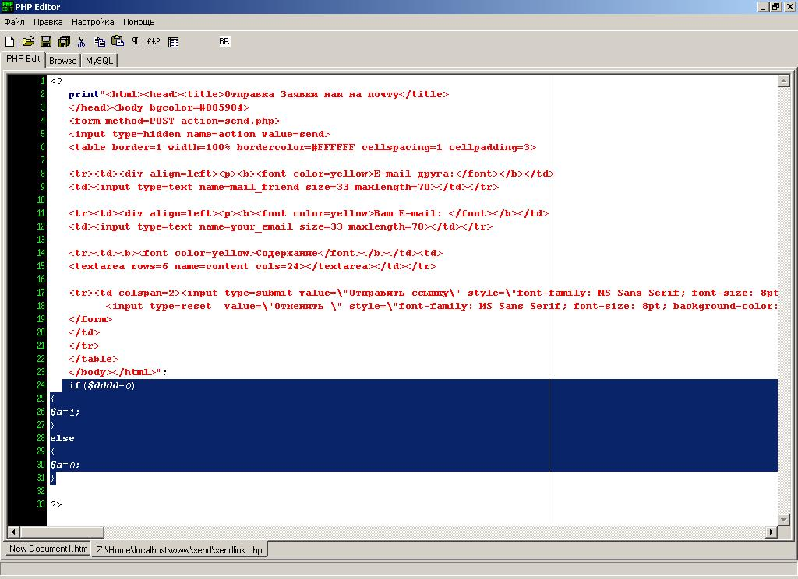
Рисунок 10 – Вставленный шаблон кода
В данной работе был рассмотрен процесс разработки и проектирования программного комплекса «HTML/PHP-редактор».
Разработанный комплекс позволяет быстро создавать html-php страницы, соединять их с базой данных, тестировать, визуально отображать результат в локальном веб-браузере, использовать и разрабатывать шаблоны для быстрого программирования, соединяться с удаленными ftp-серверами, копировать на них файлы.
Рассмотренная разработка программного комплекса будет совершенствоваться, так как существует много методов в веб-программировании, которые можно будет использовать в дальнейшем.
Программный комплекс является простым в реализации, но представляет собой эффективный механизм, предназначенный для облегчения ежедневной работы пользователей с html/php-программированием. Помимо всего вышесказанного, внедрение проекта является экономически эффективным.

